perfetto基于adb shell调取trace
研
究
记
录

目 录
1. perfetto使用 1
1.1. Pefetto使用 1
1.2. 常见问题处理方法 4
2. Adb相关研究 4
2.1. 夜神模拟器连接 4
2.2. Android 镜像下载ADB源码使用帮助 5
2.3. Adb在Android开源代码里面的情况说明 6
2.4. Adb shell相关学习记录 6
3. 参考资料 7

perfetto使用

Pefetto使用
- 概述
- 在 Android 9.0（API级别28）或更高版本的设备上，可以使用 System Tracing 的 System App 在设备上记录系统跟踪
- Perfetto 工具是Android下一代全新的统一的 trace 收集和分析框架，可以抓取平台和app的 trace 信息，是用来取代 systrace 的，但 systrace 由于历史原因也还会一直存在，并且 Perfetto 抓取的 trace 文件也可以同样转换成 systrace 视图，如果习惯用 systrace 的，可以用 Perfetto UI 的 Open with legacy UI 转换成 systrace 视图来看
- Perfetto 的几个主要特点
    - 可以在线抓取长时间的 trace，可以长达一个小时，另外抓取的文件size也可以达到GB级别，这样就可以在后台开启，让它一直抓取 trace 了，特别适用于那种复现概率很低，又比较严重的性能问题
    - Perfetto 具有很好的可扩展性，它除了提供标准的 tracepoints 之外，例如CPU调度信息，内存信息等，还可以通过 atrace HAL 层扩展，在 Android P当中，Google新增加了一个 atrace HAL 层，atrace 进程可以调用这个HAL的接口来获取当前的扩展信息，相关代码可见 Google 提交，这样如果需要扩展 tracepoints 的话，就可以按照 graphic 的示例添加即可
    - 提供全新的 Perfetto UI 网站，可以在上面通过选取开关的方式，自动生成抓取 trace 的命令，同时可以打开 trace 文件。另外还集成了几种预定义的 trace 分析统计工具，详情可见它的 Metrics and auditors 选项
    - Perfetto 本身是一个框架，关于它的架构和模块的详细介绍，可以参考它的 doc网站，它的源码可以参考 Android Source Tree 的 /external/perfetto 目录，里面有很多的tools和脚本，可以拿来直接使用
- 使用
- 开启 System Tracing
- 开启开发者选项
- 进入开发者选项，选择 System Tracing（系统跟踪）；开启 Show Quick Setting tile（显示“快捷设置”图块）。或者选择需要跟踪的系统和传感器调用的类别，并选择缓冲区大小（以KB为单位）
- 打开顶端下滑菜单快速设置面板中的 System Tracing，或者打开开发者选项里 System Tracing 的 Record trace（录制跟踪记录）
- 通知面板会出现一个 System Tracing 通知，完成需跟踪操作后点击通知面板或者快速设置面板中的 System Tracing，停止 tracing
- 系统将显示一个 saving trace 的新通知。保存完成后，系统将取消通知并显示第三个通知，System Tracing 已保存
- 查看 System Tracing
// Android 10或更高版本上后缀名为 perfetto-trace// 其他版本后缀名为 .ctrace
adb pull data/local/traces E:\0iSoftStone
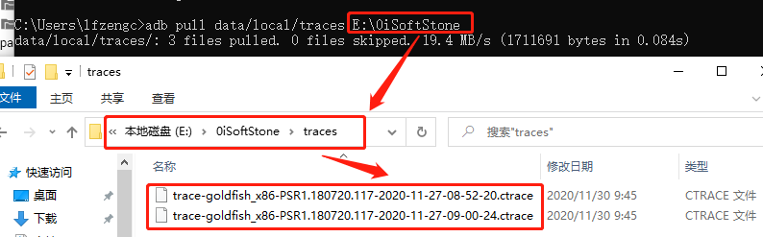
- （可选，未验证）生成html文件，进入目录： D:\adt\SDK\platform-tools\systrace
// 似乎只支持python 2.7
python systrace.py --from-file trace-file-name{.ctrace | .perfetto-trace}
- （可选）在 trace formats 间转换
// 仅支持python 2.7 且需要GLIBC_2.28版本
curl https://get.perfetto.dev/traceconv -o traceconv
chmod +x traceconv./traceconv [text|json|systrace|profile] [input proto file] [output file]
- 也可以在 Perfetto UI 网站上点击 Open with legacy UI 进行转换，但是容易崩溃
- 在 Perfetto UI 网站打开查看
- 命令行工具
- 进入虚拟机的相关操作；
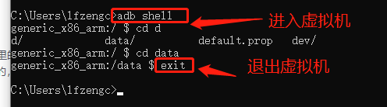
- perfetto 是一个命令行工具，在shell环境下执行，同时在手机端也有两个进程： traced和 traced_probes,这两个进程运行在手机端，可能需要执行如下命令才会开启这两个进程，开启这两个进程之后，才能正常抓取trace信息
adb shell setprop persist.traced.enable 1
- 如果只是使用这个工具的话，只要懂得 perfetto 命令行工具的用法就可以了
- 参数使用
- --out 用来指定 trace 输出文件，--config 用来指定配置，例如抓多长时间，间隔多久把内存数据写回文件，抓取哪些 tracepoints 等等，config 文件内容，可以自己手动编写，也可以用Perfetto UI网站生成，另外在 Perfetto 里面默认集成了一个 test配置，可以使用如下命令抓取一个使用 test config 的 trace 文件
$ adb shell perfetto --config :test --out /data/misc/perfetto-traces/trace //使用内置的test配置，然后输出到/data/misc/perfetto-traces/trace
- 抓取完后，把 /data/misc/perfetto-traces/trace 文件内容 pull 出来，然后使用 Perfetto UI 网站打开
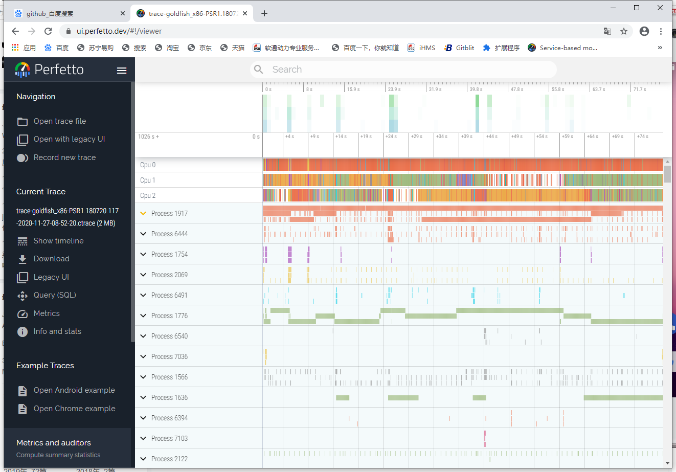
- 自定义Config
- 目前最方便的配置文件生成方式是使用Perfetto UI（https://ui.perfetto.dev/#!/） 网站来帮助生成，点击 Record new trace 会看到有很多的配置界面
- 选择想要的 tracepoints 之后，点击 Show Command，将命令内容拷贝出来直接在终端就可以执行，完成之后把 /data/misc/perfetto-traces/trace 这个文件拷贝出来进行分析

常见问题处理方法
- 查看模拟器端口
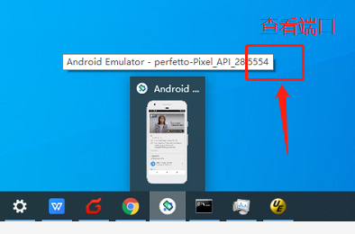
- Android ADB emulator-5554 unauthorized处理
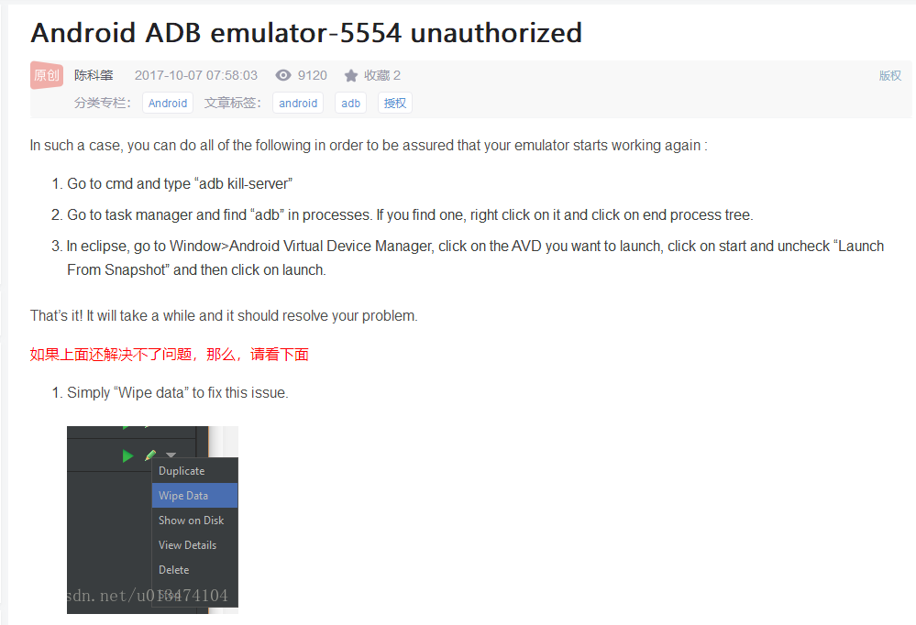

Adb相关研究

夜神模拟器连接
- 主要是用起来运行占用内存小；
- 需要保证夜神模拟器安装Nox/bin目录下的adb.exe和nox_adb.exe的版本一致，否则很难连上；
- 常用操作方法：
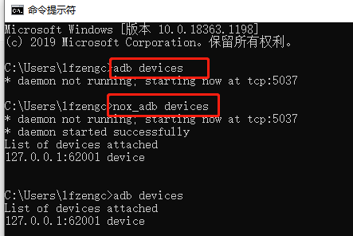

Android 镜像下载ADB源码使用帮助
参考网址：https://mirrors.tuna.tsinghua.edu.cn/help/AOSP/
将 https://android.googlesource.com/ 全部使用 https://mirrors.tuna.tsinghua.edu.cn/git/AOSP/代替即可。如下载：git clone https://mirrors.tuna.tsinghua.edu.cn/git/AOSP/platform/superproject
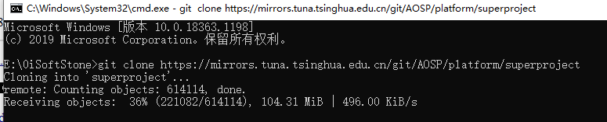

Adb在Android开源代码里面的情况说明
Adb的目录说明：
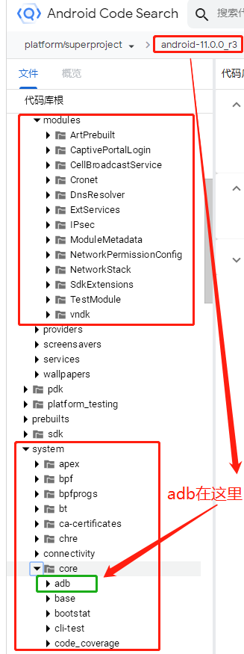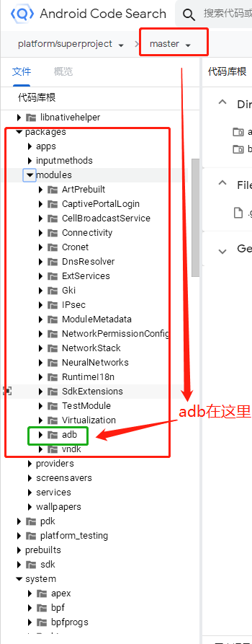

Adb shell相关学习记录
- 研究对象：E:\0iSoftStone\code\adbd-master
- 拷贝PC文件到安卓虚拟机；
C:\Users\lfzengc>adb push E:\0iSoftStone\code\adbd-master\tools\script\adb_sync.py /dev
[100%] /dev/adb_sync.py
- 进入安卓虚拟机；
C:\Users\lfzengc>adb shell
7[r[999;999H[6n8beyond1q:/ # cd dev
beyond1q:/dev # ls
- 在安卓虚拟机中，删除刚拷贝的adb_sync.py
beyond1q:/dev # rm adb_sync.py
- 在安卓虚拟机中，进入data目录，建立test文件夹。（说明：只有data目录才有建立文件夹的权限）
beyond1q:/ # cd data
beyond1q:/data # mkdir test
beyond1q:/data # cd test/
beyond1q:/data/test #
- 在安卓虚拟机中，删除刚建立的test文件夹；
beyond1q:/data # rm -rf test
- 在安卓虚拟机中，进入data目录，建立dev_sync文件夹；
beyond1q:/data # mkdir dev_sync
- 退出安卓虚拟机中；
beyond1q:/ # exit
- 拷贝PC文件到安卓虚拟机；
C:\Users\lfzengc>adb push E:\0iSoftStone\code\adbd-master\tools\script\adb_sync.py /data/test
[100%] /data/test/adb_sync.py

参考资料
- perfetto参考资料：
https://perfetto.dev/docs/
- 安卓perfetto相关资料：
https://developer.android.google.cn/studio/command-line/perfetto
- 首先去AOSP官网找到对应的仓--google官网：
https://android.googlesource.com/
- Android ABI的浅析
https://www.jianshu.com/p/d2119b3880d8
- Perfetto使用
https://blog.csdn.net/zhendong_hu/article/details/103858660
- Perfetto UI网页
https://ui.perfetto.dev/#!/
- Perfetto 使用资料-安卓官方资料
https://developer.android.google.cn/studio/command-line/perfetto?hl=be
- Adb shell 官网下载及参考资料：
https://adbshell.com/
- ubuntu server 14.04和18.04挂载vmware共享文件夹--魏亮分享
https://www.woozee.com.cn/article/26.html
- 安卓官网平台--开发者平台
https://developer.android.google.cn/
- 安卓代码相关查询---王继鹏分享
http://androidxref.com/
- 安卓源码相关查询：
http://androidxref.com/8.1.0_r33/
- adb-安卓底层源代码【查询地址】---安卓：
https://cs.android.com/android/platform/superproject/+/master:packages/modules/adb/
- adb-安卓底层源代码【下载地址】--Google：
Masrer版本，adb所在目录：
https://android.googlesource.com/platform/packages/modules/adb/+/refs/heads/master
Realse版本，adb所在目录：
https://android.googlesource.com/platform/system/adb/+/refs/heads/master
- Android 镜像下载源码使用帮助--清华大学
参考网址：https://mirrors.tuna.tsinghua.edu.cn/help/AOSP/
- How to build adb(1.0.40) for windows on Ubuntu
http://adbcommand.com/articles/How%20to%20build%20adb%281.0.40%29%20for%20windows%20on%20Ubuntu
- android adb 流程原理代码分析（一）
https://blog.csdn.net/csdn66_2016/article/details/78973346
- Android ADB 源码分析总结
https://blog.csdn.net/mediatec/article/details/87934199
- Android源码下载（包括8.0版本）-惠渊分享
https://blog.csdn.net/hty1053240123/article/details/78333007
- ubuntu 安装 repo 记录
https://blog.csdn.net/libin88435/article/details/78041319
- 解决VMware中共享文件夹hgfs的权限问题
https://blog.csdn.net/anlz729/article/details/106826215/

